VIII Международный интернет-конкурс
"Творческий учитель - одаренный ученик" - 2019
Номинация конкурсной работы: Методические материалы по организационно-управленческим аспектам создания системы работы с одарёнными и высокомотивированными обучающимися.
Автор: Шкутько Татьяна Владимировна
"педагог-исследователь" высшей квалификационной категории,
заместитель директора по НМР, учитель географии
КГУ «Школа – гимназия № 10» акимата города Рудного
Эл. адрес shkutko_tatyana@mail.ru

Тема семинара: «Обучение с использованием элементов проектно-исследовательской деятельности на основе регионального компонента
на уроках географии».
Цель: выявление и обоснование педагогических условий и средств развития познавательной активности учащихся в процессе организации проектно-исследовательской деятельности на уроках географии.

«Из опыта работы»
- Актуализация:
Уважаемые коллеги поднимите руку те, кто применяет проектно-исследовательскую деятельность в своей работе!
- Спасибо!
- А на уроке?
- Уже меньше! Мне приятно, что в зале есть единомышленники!!!!!
В современном обществе быстрыми темпами растет поток информации. Знания, которые учащиеся получают на уроках, бывает недостаточно для общего развития. Отсюда возникает необходимость в непрерывном самообразовании, самостоятельном добывании знаний. Но не все учащиеся способны самостоятельно добывать знания, для этого нужны ключевые компетенции и возможности овладения ими.
Проектно- исследовательская деятельность является одним из эффективных направлений в современном образовании. Но при ее применении учителя сталкиваются с рядом проблем. В данном мастер-классе мы хотим показать, как можно преодолеть некоторые из этих проблем. (2 мин)
2. Колесо РАЗВИТИЯ. (5мин)
Работая над проектами, мы зачастую распыляемся, желая охватить необъятное. Планируемый проект выглядит замечательно, но как только начинается практическая работа, всё становится расплывчатым и не понятным. Возникают вопросы и вопросы…
А понять, где существует дисбаланс, нам поможет одна из самых популярных техник Колесо РАЗВИТИЯ.
Шаг 1. Определение важных областей проекта
В первую очередь нужно выделить важные именно для вас области. Имеет смысл выделить от 6 до 10 областей. Если меньше, вы рискуете что-то упустить, если больше – потерять фокус и начать распыляться на слишком многие вещи.
- Способность выявлять проблему. (распознавание новых возможностей)
- Расстановка приоритетов (планирование и организация)
- Способность генерировать идеи
- Конструктивное общение (по теме проекта)
- Наличие опыта
- Личная ответственность (принятие решений)
Шаг 2. Нарисуйте колесо и подпишите области
Шаг 3. Оценка каждой области
Теперь оценим каждую область по шкале от 1 до 10
Шаг 4. Анализ и определение ключевой области
Считается, что если у Вас вышло действительно более-менее равномерная окружность похожая на колесо, то вопрос по организации проектно-исследовательской деятельности сбалансирован. Он может Вас полностью удовлетворять или наоборот полностью не устраивать.
Шаг 5. План действий
Для получения индивидуального плана действий попробуйте ответить на вопросы максимально полно и запишите их:
Какие ресурсы мне нужны для достижения моей цели?
Когда я хочу достичь этой цели?
Какие действия я должен сделать?
Когда я это сделаю?
Всего 5 шагов помогут вам узнать и представить, в какую сторону двигаться!
3. Теоретическая часть (5мин)
Хотелось бы отметить, что проектирование и исследование - изначально принципиально разные вещи.
Исследовательская деятельность – это образовательная работа, связанная с решением учащимися творческой, исследовательской задачи (в различных областях науки) и предполагающая наличие основных этапов, характерных для научного исследования, а также таких элементов, как практическая методика исследования, экспериментальный материал, анализ собственных данных и вытекающие из него выводы.
Проектная деятельность позволяет учащимся приобретать знания, которые не достигались бы при традиционных методах обучения, помогает связать то новое, что они узнают, с чем-то знакомым и понятным из реальной жизни; «выводит» процесс обучения и воспитания из стен школы в окружающий мир

Исследование | Проектирование
деятельность учащихся, связанная с решением учащимися творческой, исследовательской задачи с заранее неизвестным решением. | совместная учебно-познавательная, творческая деятельность учащихся, имеющая общую цель, согласованные методы, способы деятельности, направленная на достижение общего результата деятельности, наличие заранее выработанных представлений о конечном продукте деятельности
Условия  деятельности | Исследование | Проект
Временные рамки | Носит долгосрочный характер | Определен временными рамками
Продукт | Знания | Проект
Критерии оценки | Критерий истинности | Критерий реализуемости
Направленность | Направлено на идеальный объект | На организационную форму
Основные этапы | Актуализация проблемы  Выбор темы  Выявление методов исследования  Выработка плана  Сбор и обработка информации  Анализ и обобщение полученных материалов  Подготовка отчета, презентация | Замысел  Погружение в проект  Планирование деятельности  Осуществление деятельности по решению проблемы. Поиск информации  Оформление результатов  Презентация результатов

Исследование - поиск истины, а проектирование - решение определенной, ясно осознаваемой задачи.
Оба вида деятельности в зависимости от цели могут быть подсистемами друг у друга.
То есть, в случае реализации проекта в качестве одного из средств будет выступать исследование, а, в случае проведения исследования – одним из средств может быть проектирование.
Важно понять, что в работе с детьми, безусловно, полезны и проектирование, и исследование.
В основе метода проектов и метода исследований лежат:
- развитие познавательных умений и навыков учащихся;
- умение ориентироваться в информационном пространстве;
- умение самостоятельно конструировать свои знания;
- умение интегрировать знания из различных областей наук;
- умение критически мыслить.
4. Обозначение проблемной ситуации(5мин)
Начиная любую работу нужно настроиться на успешное её завершение. «Создание ситуации успеха». На каждом столе лежат иллюстрации. Рассмотрите их.
Художник из Франции Жан-Марк Коте (Jean-MarcCôté) в 1900 году нарисовал открытки, которые, по его мнению, должны будут реализоваться в жизни через 100 лет, то есть к 2000 году. Давайте посмотрим, что предсказывал художник, и вспомним, что сейчас у нас есть из похожих изобретений. (СМС сообщения, Ватсапп, аудирование, скайп).
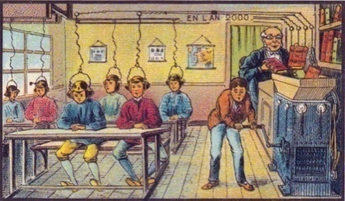
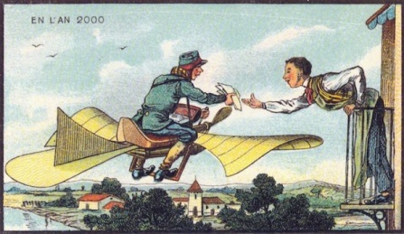

Всё воображаемое и желаемое может стать очередным изобретением. Скажите, что первично тема проекта или его проблема?
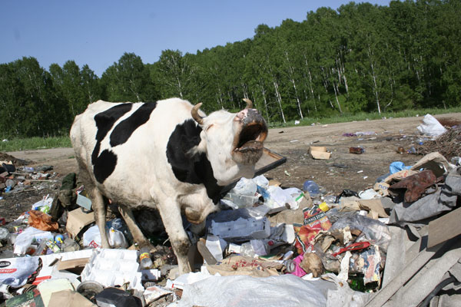
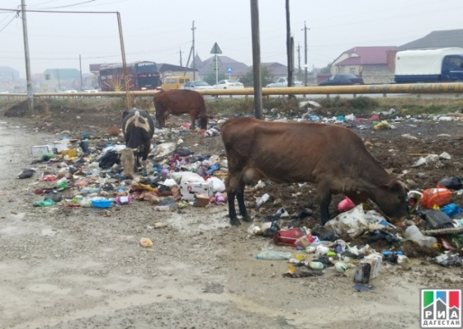

Предлагаю посмотреть фотографию.
Какую проблему увидели?
Есть проблема, значит должны быть пути её решения. А это уже проект.
Какова же цель проекта? Зачастую мы испытываем трудности при постановке целей: не знаем, с какой стороны подступиться, как правильно сформулировать цель, с чего вообще нужно начинать? Особенно сложным часто бывает первый шаг, когда поставленная цель пугает нас своим «величием». Мы уже почти готовы сдаться и отложить это дело на потом…
Цель проектной деятельности – реализация проектного замысла.
Цель исследовательской деятельности – уяснения сущности явления, истины, открытие новых закономерностей и т.п.
Оба вида деятельности в зависимости от цели могут быть подсистемами друг у друга. То есть, в случае реализации проекта в качестве одного из средств будет выступать исследование, а, в случае проведения исследования – одним их средств может быть проектирование.
По наличию гипотезы
Исследование подразумевает выдвижение гипотез и теорий, их экспериментальную и теоретическую проверку.
Проекты могут быть и без исследования (творческие, социальные, информационные).
Проектно-исследовательская работа с точки зрения учащегося - это возможность делать что-то интересное самостоятельно или в группе, максимально используя свои возможности; принести пользу и показать публично достигнутый результат; это деятельность, направленная на решение интересной проблемы, когда результат этой деятельности носит практический характер, имеет важное прикладное значение.
5. Технология организационного развития и изменений «Мировое кафе» (деловая игра)(30 мин) это технология и искусство разговора по делу, разговора о сути дела в непринужденной и открытой атмосфере.
Цель «Мирового кафе» - создание возможности для контакта не столько профессионального, сколько в первую очередь, личного, по принципу: «Если задались человеческие отношения, то и результат делового общения всегда будет успешен»
Задача участников «Мирового кафе» - собрать по возможности максимальный объем информации: впечатлений, мнений и оценок опытных специалистов. (Объясняется суть работы «М.к»)
Вопросы для обсуждения модераторам-хозяевам столов
Стол № 1. Тема: «Проблемы, с которыми Вы сталкиваетесь в ходе использования проектно-исследовательской деятельности.
Хозяин стола______________________________________
Вопросы: Какие проблемы возникают при организации проектно-исследовательской деятельности в работе с учащимися? Принципиальное отличие результата урока от результата проекта (исследования).
Стол № 2. Тема: «Успешный педагогический опыт и достижения при реализации проектно-исследовательской деятельности.
Хозяин стола______________________________________________
Вопросы: Какие формы и методы используются в Вашей практике при организации проектно-исследовательской деятельности в работе с учащимися? Какие из них на Ваш взгляд считаете самыми эффективными?
Стол № 3. Тема: «Современные вызовы – угроза или ресурс для успешной работы при организации проектно-исследовательской деятельности?»
Хозяин стола______________________________________________
Вопросы: Чем отличаются современные дети? «Успеваем» ли мы за ними или нам и не нужно «успевать»?
Завершается «М.к.» презентацией каждого стола. Делегаты от каждого стола сообщают свой результат – свои выводы ОБЩЕЙ работы по теме данного стола.
6.Региональный компонент на уроках географии (7мин)
Оригинальность мышления, творчество школьников наиболее полно развиваются и проявляются в разнообразной учебной деятельности, имеющей исследовательскую направленность. Возникает вопрос: «Как на практике создать творческую среду, побуждающую ребенка к активному познавательному процессу, способствующую вовлечению его в исследовательскую деятельность?»
Решить эту задачу возможно, только используя разнообразные методы и включение содержания регионального компонента по географии. За содержательную основу своей работы, используею элементы проектно-исследовательской деятельности на основе регионального компонента. Краеведческий принцип в преподавании географии осуществлялся путем использования разнообразных методов и приемов учебной работы, выбор которых зависит от дидактической цели, содержания и структуры занятия.
Цель методической системы: мотивировать учащихся к научному исследованию, развить познавательные и творческие способности учащихся, повышение эффективности учебно-исследовательской деятельности за счет использования краеведческого материала регионального содержания.
Задачи:
- Посредством использования для исследований материала регионального содержания способствовать повышению мотивации и познавательного интереса учащихся к выполнению учебно-исследовательских работ.
- Совершенствовать навыки учебно-исследовательской деятельности.
- Формировать ценностное отношение к окружающей среде

Результаты методической системы работы:
Летом 2018 года подготовила совместную команду для участия в Международной олимпиаде «Юный геолог», где ребята показали достаточно прочные знания из разных областей науки - геология: палеонтология, геологический разрез, радиометрия, геологические памятники, минералогия и петрография и др. В декабре 2018 года в рамках программы Рухани Жангыру, команда нашей школы приняла участие в областном детско-юношеском туристском форуме «Моя Родина –Казахстан», где заняла 2 место с подарочным сертификатом на посещение фермы по разведению верблюдов. Ребята остались очень довольны.
Таким образом, использование широкого спектра возможностей краеведения позволяет сделать учебный процесс не только более доступным, но и содержательным и привлекательным.
7. Рефлексия
Уважаемые участники, просим вас по итогам работы семинара-практикума принять участие в опросе эффективности работы.
Укажите свое отношение к каждой позиции, поставив знак «+» в соответствующем столбце.
№ | ПОЗИЦИЯ | Полностью согласен(на) | Скорее «да», чем «нет» | Не уверен(а)
1 | Вопросы, рассмотренные на семинаре-практикуме, актуальны
2 | Есть возможность применения представленного опыта в своей школе
3 | Информация по представленному опыту интересна
4 | Я смогу передать информацию с семинара-практикума своим коллегам
5 | Я буду использовать в своей работе полученные материалы
6 | Вопрос семинара-практикума стал мне более понятен
7 | Материалы семинара-практикума помогли повысить мою профессиональную компетентность
8 | Я хочу узнать больше по обсуждаемому вопросу
9 | Организация и проведение семинара-практикума полностью соответствует заявленным целям
Ваш комментарий

